Оглавление

1. Согласование/подписание документа ЭП 1

1. Согласование/подписание документа ЭП

|  |
| --- |
| **Папка** |
| ***СЭД Руководитель//*** ***01 Новая корреспонденция - согласование*** |

1. Зайдите в папку ***СЭД Руководитель/01 Новая корреспонденция - согласование***. Откройте карточку задания на согласование.

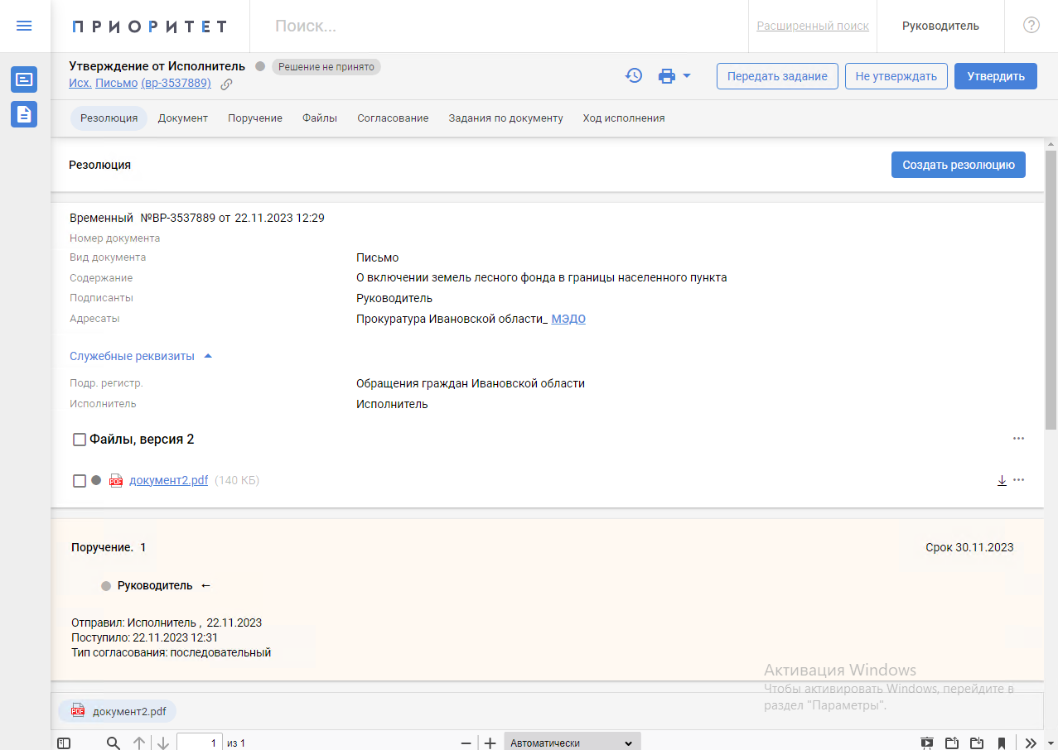

Обратите внимание, после того как вы открыли задание, оно автоматически берётся в работу. Если вы открыли руководителя, являясь его помощником, то вам будет доступна кнопка взятия в работу. Задания, взятые в работу, находятся в папке ***СЭД Руководитель/ 04 Задания в работе (у меня).***

1. Ознакомитесь с краткой информацией о согласуемом документе, просмотрите вложенный файл проекта, пролистнув карточку ниже.

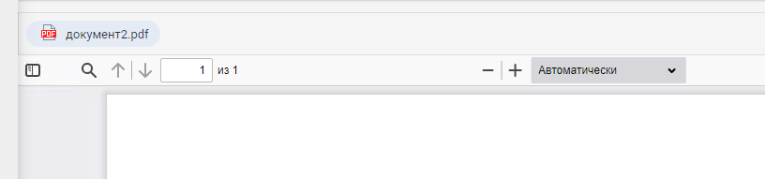

1. Если по документу замечания отсутствуют, то подпишите файл проекта электронно-цифровой подписью. Для этого нажмите кнопку  и в появившемся ниже окне нажмите кнопку .

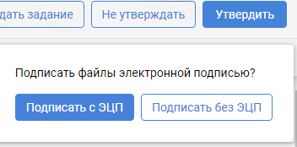

Подтвердите выполняемую операцию в следующем окне.

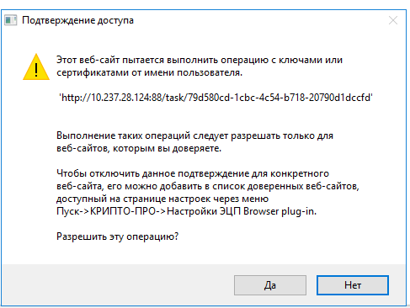

В следующем окне выберите из списка установленных лицензий ЭЦП на данном компьютере ту, с которой будет произведена подпись, и нажмите кнопку .

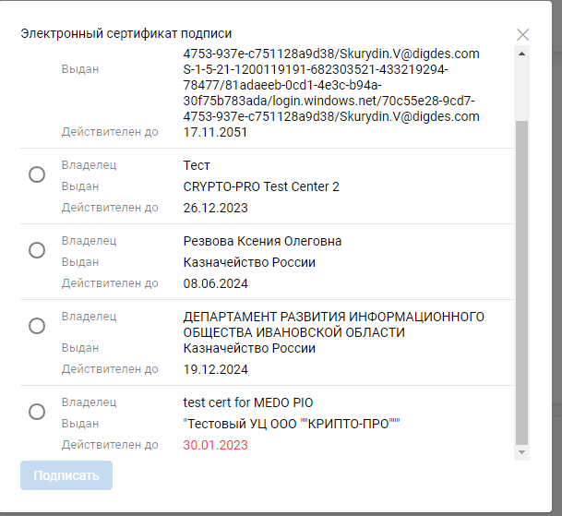

Если подписание прошло успешно, появится окно.

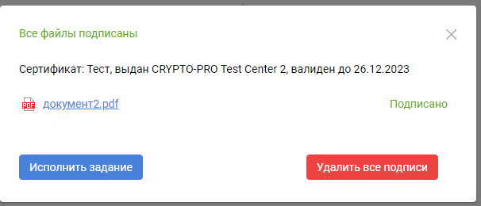

Нажмите кнопку . Вкладка обновится, карточка задания завершится.

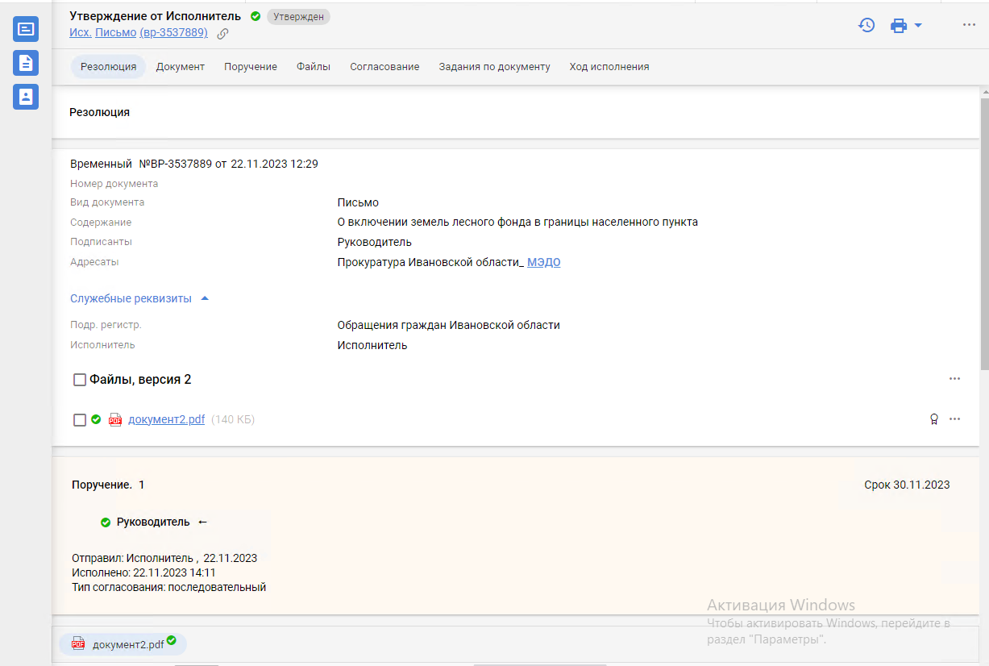

1. Если по документу имеются замечания, то добавьте их. Для этого перейдите к блоку **Лист согласования** и нажмите кнопку .

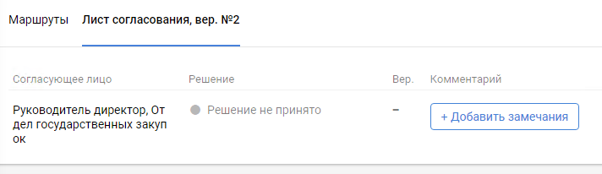

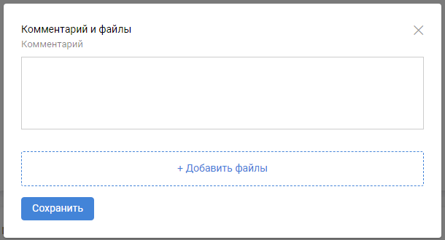

В появившемся окне введите тест замечания и/или добавьте файлы, если это необходимо, после чего нажмите кнопку .

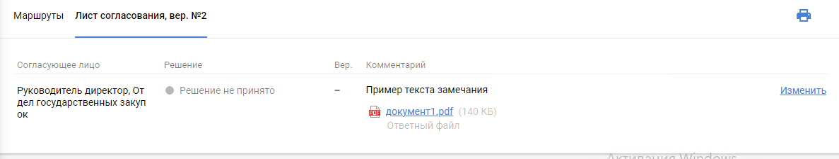

Добавленный вами комментарий отобразится в листе согласования.

Отклоните согласование, нажав кнопку . В появившемся окне укажите замечания в одноименном поле. После чего станет доступна кнопка , нажмите её.

Если вы уже добавили комментарий на предыдущем шаге, то окно ввода комментария не появится. Вкладка браузера обновится, и карточка сменит состояние.

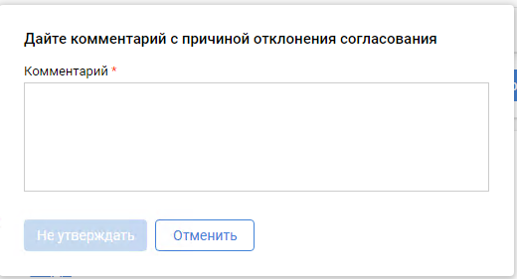

*Примечание*: Если по каким-либо причинам согласующее/подписывающее лицо не имеет возможности использовать квалифицированную электронную подпись (в связи с утерей, перевыпуском по истечении срока действия и т.п.), то доступно согласование в прежнем режиме (т.е. простая электронная подпись – по факту авторизации в СЭД). Для этого необходимо, чтобы на этапе подготовки маршрута согласования признак «Подписывать файлы при согласовании» был не установлен. При соблюдении данного условия согласующее/подписывающее лицо имеет возможность выбрать пункты «Согласовать выбранный файл/все файлы».